**机构端检核平台**

**更新部署手册**

**（V2.4.3-基础版）**

文档修改记录

|  |  |  |  |  |
| --- | --- | --- | --- | --- |
| 版本 | 日期 | 修改页 | 作者 | 修改内容 |
| V2.4.3 | 2020-11-18 | 创建 | 张贺 | 更新部署 |
|  |  |  |  |  |
|  |  |  |  |  |
|  |  |  |  |  |
|  |  |  |  |  |
|  |  |  |  |  |
|  |  |  |  |  |
|  |  |  |  |  |
|  |  |  |  |  |
|  |  |  |  |  |
|  |  |  |  |  |
|  |  |  |  |  |
|  |  |  |  |  |
|  |  |  |  |  |

目录

**一、准备内容** 4

**1、环境** 4

**1）、说明** 4

**2）、信息确认** 4

**二、更新部署** 5

**1、关停服务** 5

**2、备份** 6

**3、更新Mysql数据库** 6

**4、更新数据管控平台前端文件** 7

**5、更新数据管控平台后端east_org服务** 8

**6、更新数据管控平台后端auto_check_org服务** 8

**7、启动服务** 8

**三、文件上报** 9

**1、T+1方式上报** 9

**2、T+30方式上报** 10

**四、验证** 10

**五、回滚** 11

**1、关停服务** 11

**2、清理环境** 11

**3、恢复数据库** 12

**4、恢复应用程序** 12

**5、启动服务** 12

**六、附录** 13

**附录一 更新安装包获取** 13

**一、准备内容**

**1、环境**

**1）、说明**

本文为数据管控平台更新部署文档，是在已安装部署过数据管控平台的设备上，进行数据管控平台前后端应用相关程序更新，实现数据管控平台版本的更新，功能的升级。

初始化安装请参照部署文档《检核机构端环境安装部署-增强版-V2.2.1_1》，

本文的更新操作，基于标准安装的环境，即初始化安装部署中相关的标准部署要求：

(1)本地数据盘挂载的标准目录为【/data/dfs01】，

(2)数据管控平台应用前端服务部署标准目录：【/data/dfs01/east/east_org_front】

(3)数据管控平台应用后台服务部署标准目录：【/data/dfs01/east/east_org】

(4)数据管控平台应用自检服务部署标准目录：【/data/dfs01/east/auto_check_org】

(5)数据管控平台应用服务使用Mysql数据库使用字符集为：utf8

**2）、信息确认**

确认已有安装信息：

|  |  |  |
| --- | --- | --- |
| **信息清单** | **路径** | **备注** |
| 数据管控平台前端服务 | /data/dfs01/east/east_org_front |  |
| 数据管控平台后端服务 | /data/dfs01/east/east_org |  |
| 自动检核服务 | /data/dfs01/east/auto_check_org |  |
| Mysql库 | org_auto |  |
| Hive库 | checkdata |  |
| script脚本jar包 | /data/dfs01/autocheck/checkScript-2.2.jar |  |
|  |  |  |

**确认更新信息**：

应用更新文件下载方式： ftp

应用更新文件下载使用ftp用户：yinhang2

ftp登录后，应用更新文件下载路径：package/application/base/v2.4.3

应用更新文件下载目录说明：

【east_org_front】 数据管理平台前端服务更新文件目录

【east_org】 数据管理平台后端服务更新文件目录

【auto_check_org】 数据管理平台自检服务更新文件目录

【updatemysql】 数据管理平台mysql更新文件目录

**二、更新部署**

查看备份目录是否存在，不存在创建

mkdir -p /data/dfs01/backup/

创建应用旧版本备份目录

mkdir -p /data/dfs01/backup/v2.2

创建更新软件存放目录

mkdir -p /source/update/

创建本次对应应用版本更新软件存放目录

mkdir -p /source/update/v2.4.3

将下载的更新文件拷贝到更新目录【/source/update/v2.4.3】下

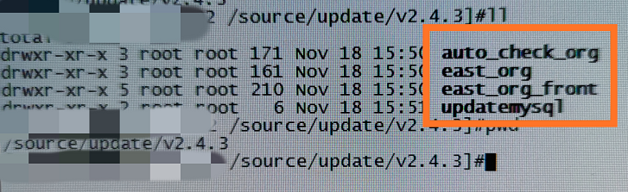

**1、关停服务**

1)、

执行如下命令，关停east_org服务

ps -ef |grep server.port=8098 |grep –v grep |awk ‘{print “kill -9 ”$2}’|bash

执行如下命令，验证

ss -anlupt |grep 8098

没有端口监听，则服务关闭

2)、

执行如下命令，关停auto_check_org服务

ps -ef |grep server.port=8100 |grep –v grep |awk ‘{print “kill -9 ”$2}’|bash

执行如下命令，验证

ss –anlupt |grep 8100

没有端口监听，则服务关闭

**2、备份**

对旧版本进行应用程序以及数据库的备份

1)、

备份旧版本v2.2的安装包

cp -r /data/dfs01/east/{east_org_front,east_org,auto_check_org} /data/dfs01/backup/v2.2/

2)、

备份Mysql数据库org_auto

执行如下命令，查看数据库容器id (示例ID：23e13658b7c5)

docker ps



执行如下命令，进入容器

查询mysql容器ID，用来登录容器。本文mysql容器ID为23e13658b7c5



docker exec -ti 23e13658b7c5 /bin/bash

登录容器后，执行命令 ls -l 查看验证sql文件

执行命令，备份数据库

mysqldump -uroot -proot org_auto > /etc/mysql/conf.d/org_auto_bak_v2.2.sql

**注：此处使用的是mysql安装默认密码，如已修改，请使用修改后的密码进行数据库备份导出。**

执行exit退出容器。

移动备份文件到备份目录

mv /data/dfs01/east/mysql/mysql-conf/org_auto_bak_v2.2.sql /data/dfs01/backup/v2.2/

**3、更新Mysql数据库**

上传更新sql文件，将sql文件拷贝入容器

cp /source/update/v2.4.3/updatemysql/*.sql /data/dfs01/east/mysql/mysql-conf/

参照步骤【二--2--2)】 步骤，登录mysql容器

执行命令，登录mysql

mysql -uroot -proot

在mysql命令行界面，执行SQL语句，更新数据库

use org_auto;

source /etc/mysql/conf.d/east_org_v2.3_incr.sql;

source /etc/mysql/conf.d/east_org_v2.4_incr.sql;

source /etc/mysql/conf.d/east_org_v2.4.3_incr.sql;

source /etc/mysql/conf.d/t_meta_sjb.sql;

source /etc/mysql/conf.d/t_meta_sjx.sql;

source /etc/mysql/conf.d/t_meta_sjy.sql;

source /etc/mysql/conf.d/sjb_sjx_sjy_tmp.sql;

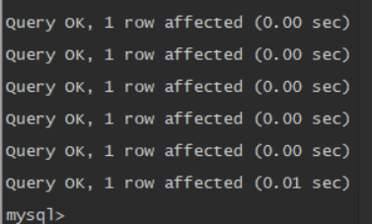

exit退出数据库，exit退出容器。

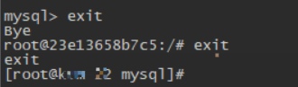

退出后，清理复制的sql文件

rm -rf /data/dfs01/east/mysql/mysql-conf/east_org_v2.3_incr.sql

rm -rf /data/dfs01/east/mysql/mysql-conf/east_org_v2.4_incr.sql

rm -rf /data/dfs01/east/mysql/mysql-conf/east_org_v2.4.3_incr.sql

rm -rf /data/dfs01/east/mysql/mysql-conf/t_meta_sjb.sql

rm -rf /data/dfs01/east/mysql/mysql-conf/t_meta_sjx.sql

rm -rf /data/dfs01/east/mysql/mysql-conf/t_meta_sjy.sql

rm -rf /data/dfs01/east/mysql/mysql-conf/sjb_sjx_sjy_tmp.sql

**3**

**4、更新数据管控平台前端文件**

备份前端相关配置文件

cp /data/dfs01/east/east_org_front/build/css/basUrl.js /data/dfs01/east/east_org_front/

删除标准部署目录下旧版本前端文件

rm -rf /data/dfs01/east/east_org_front/build*

复制新版本前端文件到部署目录

cp -r /source/update/v2.4.3/east_org_front/build.zip /data/dfs01/east/east_org_front/

cd /data/dfs01/east/east_org_front/

unzip build.zip

替换新版本前端文件中配置文件为原配置文件

cp -f /data/dfs01/east/east_org_front/baseUrl.js \

/data/dfs01/east/east_org_front/build/css/

**5、更新数据管控平台后端east_org服务**

删除标准部署目录下旧版本服务文件及配置文件

rm -rf /data/dfs01/east/east_org/*.jar

修改配置文件，追加配置信息

cat /source/update/v2.4.3/east_org/eastorg_conf.txt >> /data/dfs01/east/east_org/application-prod.properties

复制新版本服务及配置文件到部署目录：

cp /source/update/v2.4.3/east_org/*.jar /data/dfs01/east/east_org/

**6、更新数据管控平台后端auto_check_org服务**

删除标准部署目录下旧版本服务文件及配置文件

rm -rf /data/dfs01/east/auto_check_org/*.jar

复制新版本服务及配置文件到部署目录：

cp /source/update/v2.4.3/auto_check_org/*.jar /data/dfs01/east/auto_check_org/

**7、启动服务**

1)、

重启nginx服务

cd /data/dfs01/east/east_org_front/

docker-compose restart

2)、

启动east_org服务：

cd /data/dfs01/east/east_org /

sh /data/dfs01/east/east_org/start.sh eastOrg-2.4.3-ENHANCE.jar

验证：

ss -anlupt |grep 8098

3)、

启动auto_check_org服务

cd /data/dfs01/east/auto_check_org/

sh /data/dfs01/east/auto_check_org/start.sh autoCheckOrg-2.4.3-ENHANCE.jar

验证：

ss -anlupt |grep 8100

**三、文件上报**

本地服务更新完成，局端更新完成，收到微信群【四川EAST综合群】**内相关【局端更新完成，可以进行相关文件上报】的通知**后，可以进行上报。上报方式与以前相同，即将前一天的文件拷贝到对应标准上报路径对应日期目录下。**【先拷贝txt文件，再拷贝log文件】**

**注：通过数管平台新版本v2.4.3程序上报的文件日期为更新日【Y日】，上报文件的日期【任务日Y-1日】。**

eg: 20201123号更新程序，程序会生成20201122日任务，上传文件的名称日期为20201122

**1、T+1方式上报**

**未完成上报文件的日期，按照如下内容进行上报：**

**程序只会对更新日前一日的文件进行自动上报，其他未能上报的对应日期的文件上报，请联系局里张然老师，进行相关信息报备，然后通过手动ftp命令方式，链接局端，进行文件上传，存放到对应日期目录下。**

**手动上传示例：**

**示例银行： demo银行**

**示例银行金融许可证： B000000000**

**示例银行机构代码： 1000000000**

**手动上传示例文件：**

**B000000000-SXXX-20201120.txt.zip**

**B000000000-SXXX-20201120.log**

ftp登录

ftp 19.116.250.81

创建对应上报文件日期的日期目录

mkdir 20201120

进入创建的日期目录后，创建对应任务ID目录

任务ID目录格式为 【各机构金融机构代码-日期】

cd 20201120

mkdir 1000000000-20201120

上传文件

先上传

**B000000000-SXXX-20201120.txt.zip文件到目录【**20201120/1000000000-20201120】

再上传

**B000000000-SXXX-20201120.log文件到目录【**20201120/1000000000-20201120】

**2、T+30方式上报**

1)、执行sql调整

执行如下sql，查询任务列表

select * from daily_report_task where check_date=”20201031”;

执行如下sql，调整任务

update daily_report_task set report_state=”15” where check_date=”20201031”;

执行如下sql，确认状态

select * from daily_report_task where check_date=”20201031” and report_state=”15”;

2)、手动上传

参考章节【三--1】手动上传示例

**四、验证**

**统报、重报相关内容，请参考如下文件内容。**



**说明：**

**数据管控平台v2.2版本应用，通过查看mysql表【auto_check_result】进行状态信息获取。**

**数据管控平台v2.4.3版本应用，不在使用上表，使用【daily_report_task】表进行状态查询获取。**

**Mysql表中查看上报状态**

**机构基础版：**

登陆到检核应用的mysql中

docker ps | grep mysql #查看mysql容器的id

docker exec –ti 9a56 /bin/bash #登陆到mysql容器

mysql –uroot -p #输入mysql的密码（可在docker-compose.yml中配置/查看）

use org_auto;

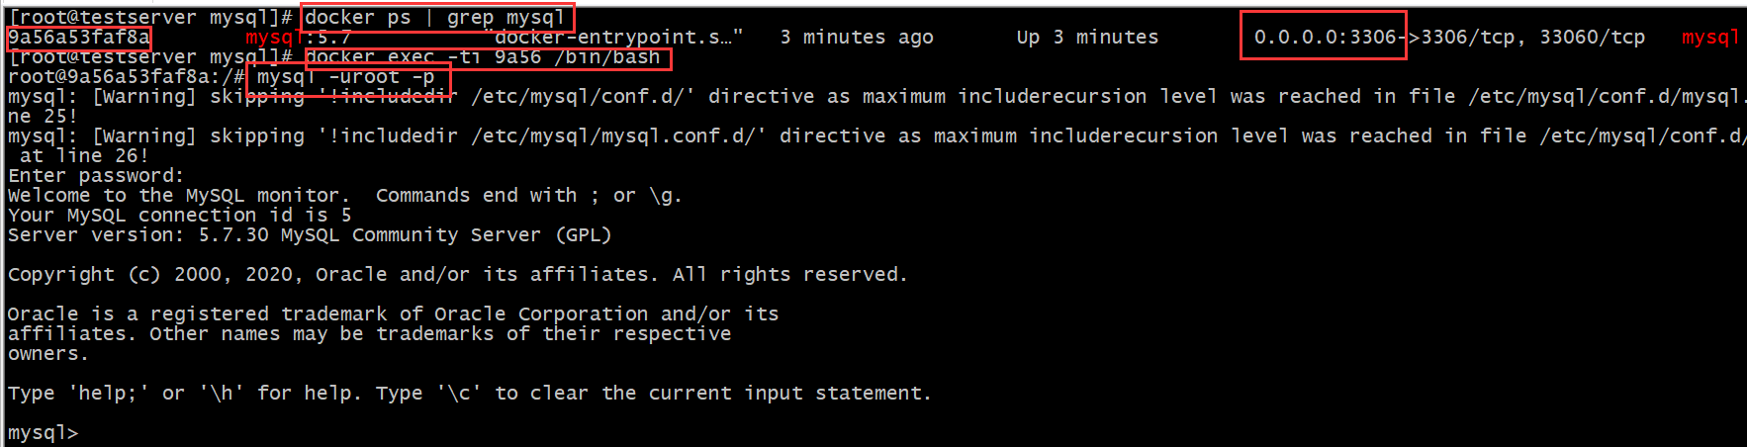

**执行SQL查看统检状态：**

select * from daily_report_task where org_no='titic20200731' and check_date='20200903';

备注： org_no修改为本机构的银行机构代码，check_date修改为检核日期

**如果执行结果如下，则表示机构端自动检核成功，文件上报成功，并局端加载成功**

**org_check_state 为 1**

**center_check_state 为6**

**file_report_state 为11**

**report_state 为 15**

**五、回滚**

**注：此步骤为，回退旧版本相关操作步骤。**

**1、关停服务**

1)、

执行如下命令，关停east_org服务

ps -ef |grep server.port=8098 |grep –v grep |awk ‘{print “kill -9 ”$2}’|bash

执行如下命令，验证

ss -anlupt |grep 8098

没有端口监听，则服务关闭

2)、

执行如下命令，关停auto_check_org服务

ps -ef |grep server.port=8100 |grep –v grep |awk ‘{print “kill -9 ”$2}’|bash

执行如下命令，验证

ss –anlupt |grep 8100

没有端口监听，则服务关闭

**2、清理环境**

rm -rf /data/dfs01/east/east_org_front

rm -rf /data/dfs01/east/east_org

rm -rf /data/dfs01/east/auto_check_org

**3、恢复数据库**

复制备份的sql文件

cp /data/dfs01/backup/v2.2/org_auto_bak_v2.2.sql /data/dfs01/east/mysql/mysql-conf/

参照步骤【二--2--2)】 步骤，登录mysql容器

执行命令，登录mysql

mysql -uroot -proot

执行SQL，删除库

drop database org_auto;

执行SQL，新建库

create database org_auto DEFAULT CHARACTER SET utf8 COLLATE utf8_general_ci;

执行SQL，恢复数据

source /etc/mysql/conf.d/org_auto_bak_v2.2.sql

**4、恢复应用程序**

cp -r /data/dfs01/backup/v2.2/east_org_front /data/dfs01/east/

cp -r /data/dfs01/backup/v2.2/east_org /data/dfs01/east/

cp -r /data/dfs01/backup/v2.2/auto_check_org /data/dfs01/east/

**5、启动服务**

重启前端服务

cd /data/dfs01/east/east_org_front/

docker-compose restart

重启后端服务

cd /data/dfs01/east/east_org /

sh /data/dfs01/east/east_org/start.sh eastOrg-2.4.3-BASE.jar

重启自检服务

cd /data/dfs01/east/auto_check_org/

sh /data/dfs01/east/auto_check_org/start.sh autoCheckOrg-2.4.3-BASE.jar

**六、附录**

**附录一 更新安装包获取**

安装包获取方式：

通过ftp方式，从局端下载安装包到本地服务器

|  |  |
| --- | --- |
| 局端ftp服务器地址 | 19.116.250.81 |
| ftp账号/密码 | yinhang2/ Y123!dKLP |
| 文件存放目录 | Application:检核应用 |